Verkeersbesluit aanwijzen gehandicaptenparkeerplaats op kenteken ter hoogte van Fazantenkamp 211 te Maarssen

Burgemeester en wethouders van Stichtse Vecht besluiten om een gehandicaptenparkeerplaats op kenteken (GPP- OK) te realiseren, ter hoogte van Fazantenkamp 211 te Maarssen. De locatie wordt middels een situatietekening in de bijlage aangeduid. Met dit besluit wordt de vrijheid om zich in het verkeer te begeven van gehandicapte personen bevorderd.
Wettelijke grondslag
Het besluit is gebaseerd op:
Art. 18 lid 1 onder d van de Wegenverkeerswet 1994 (WVW 1994) stelt vast dat de bevoegdheid tot het nemen van verkeersbesluiten op wegen in gemeentelijke eigendom bij het college van burgemeester en wethouders ligt. Deze bevoegdheid is gemandateerd aan de directeur Ruimte, waarbij ondermandaat is verleend aan de teamleider Beheer Openbare Ruimte;
Art. 15 lid 1 van de WVW 1994 stelt dat de plaatsing of verwijdering van de bij algemene maatregel van bestuur aangewezen verkeerstekens en onderborden voor zover daardoor een gebod of verbod ontstaat of wordt gewijzigd, geschiedt krachtens een verkeersbesluit;
Art. 12 van het Besluit Administratieve Bepalingen inzake het Wegverkeer (BABW) stelt dat het plaatsen of verwijderen van de in dit artikel genoemde verkeerstekens moet geschieden krachtens een verkeersbesluit;
Op grond van art. 21 BABW moet het verkeersbesluit vermelden welke doelstelling of doelstellingen met het verkeersbesluit worden beoogd. Daarbij moet worden aangegeven welke van de in art. 2 lid 1 en 2 WVW 1994 genoemde belangen ten grondslag liggen aan het verkeersbesluit.
Art. 24 BABW stelt dat verkeersbesluiten worden genomen na overleg met de korpschef van de politie. Overeenkomstig met dit artikel heeft er integraal overleg met de korpschef plaatsgevonden en deze is akkoord met de maatregel;
Motivering
Het besluit strekt conform artikel 2 Wegenverkeerswet 1994 tot:
Lid 1d. Het zoveel mogelijk waarborgen van de vrijheid van het verkeer;
In de afweging voor dit verkeersbesluit is, met inachtneming van art. 2.3.1 lid 4 onder van de beleidsregel Gemeente Stichtse Vecht Beleidsregel Gehandicaptenparkeerplaats (GPP) 7 juli 2020 meegenomen dat:
De aanvrager niet beschikt over parkeergelegenheid op eigen terrein, of de optie dit te realiseren;
De aanvrager in het bezit is van een eigen voertuig;
De aanvrager beschikt over een gehandicaptenparkeerkaart voor bestuurders, welke nog ten minste zes maanden geldig is.
Overwegende dat het noodzakelijk is om een parkeervak te reserveren voor de aanvrager in het kader van het zoveel mogelijk waarborgen van de vrijheid van het verkeer, in het bijzonder de vrijheid van de aanvrager om zich in het verkeer te kunnen begeven, omdat het voertuig op acceptabele afstand bereikbaar is.
Overwegende dat het onwenselijk is om de aanvrager vanwege zijn of haar handicap lange afstanden tot het voertuig te laten lopen. Alles overwegende dat de vrijheid van verplaatsing voor de aanvrager zwaarder weegt dan het vasthouden aan een openbaar parkeervak;
Besluit
Gelet op het voorgaande, nemen burgemeester en wethouders van de gemeente Stichtse Vecht het volgende besluit:
Middels dit besluit ter hoogte van Fazantenkamp 211 te Maarssen, 1 parkeervak te reserveren ten behoeve van een gehandicaptenparkeerplaats op kenteken (GPP-OK)
Dit besluit kenbaar te maken door het plaatsen van het bord E06, en het onderbord voorzien van het kenteken van de aanvrager.
Namens het college van burgemeester en wethouders van Stichtse Vecht,
P. Horstman
Manager BOR
Stichtse Vecht, 1 april 2025

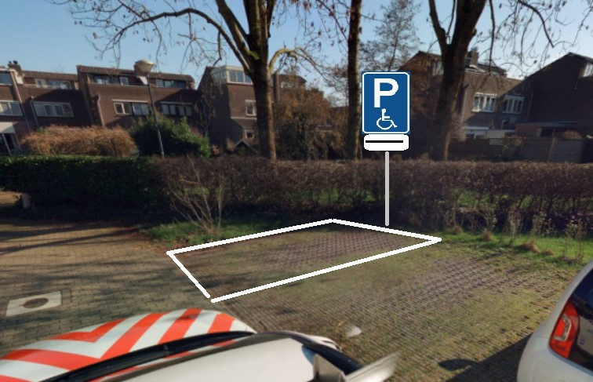

VRAGEN TEN AANZIEN VAN HET BESLUIT

Bent u het niet eens met het besluit of is het besluit onduidelijk? U kunt ons dan bellen. Een medewerker van de gemeente neemt het besluit dan graag met u door. Dit kan voorkomen dat u een bezwaarschrift moet schrijven. U kunt ons bellen van maandag tot en met vrijdag tussen 8:30 en 17:00 uur op telefoonnummer 14 0346. Let op: wacht niet te lang met contact opnemen want de termijn waarbinnen een bezwaarschrift moet worden ingediend loopt gewoon door.
Komen we er samen niet uit of wilt u liever geen persoonlijk contact? U kunt dan een bezwaarschrift indienen.

BEZWAAR
Als u een bezwaarschrift wilt indienen, doe dat dan binnen de wettelijke termijn van zes weken na de publicatiedatum van dit besluit.
Het bezwaarschrift moet worden ingediend bij burgemeester en wethouders. U kunt online bezwaar maken, zie www.stichtsevecht.nl/bezwaar. Het adres voor het indienen van het bezwaar op papier is postbus 1212, 3600 BE te Maarssen.
In het bezwaarschrift moet ten minste het volgende staan:
- de dagtekening;
- uw volledige naam- en adresgegevens;
- uw handtekening;
- een omschrijving van het besluit waar u het niet eens mee bent; en
- de reden(en) waarom u het hiermee niet eens bent.
We vragen u om ook een kopie van het besluit waar u het niet mee eens bent aan uw bezwaarschrift toe te voegen.
Het indienen van een bezwaarschrift schort het besluit waartegen u bezwaar hebt gemaakt, en de eventuele gevolgen ervan, niet op. Als u een bezwaarschrift hebt ingediend, kunt u vooruitlopend op de beslissing hierover om een voorlopige voorziening vragen. Dit doet u door middel van een verzoekschrift aan de Voorzieningenrechter van de Rechtbank Midden-Nederland, afdeling bestuursrecht, o.v.v. voorlopige voorzieningen. Postbus 16005, 3500 DA te Utrecht. U stuurt een kopie van het bezwaarschrift en het besluit waartegen u bezwaar maakt met uw verzoekschrift mee. In uw verzoekschrift geeft u aan waarom u een spoedeisend belang bij de voorlopige voorziening hebt. Aan deze procedure zijn kosten verbonden.
U kunt ook digitaal het verzoekschrift indienen bij genoemde rechtbank via http://loket.rechtspraak.nl/bestuursrecht. Daarvoor moet u wel beschikken over een elektronische handtekening (DigiD). Kijk op de genoemde site voor de precieze voorwaarden.

